**Lab 01 – TKWeb – Cài đặt Chương Trình**

**(Wamp and Dreamweaver CS6)**

**1/ Cài đặt Localhost – WAMP**

**Giới thiệu:**

* WAMP là chữ viết tắt của Windows – Apache – MySQL – PHP và đây là phần mềm mã nguồn mở được phát triển cho những người sử dụng Windows. Để cài đặt WAMP rất đơn giản. Bạn chỉ cần [download](http://www.wampserver.com/en/download.php) nó về tại trang chủ của [WAMP](http://www.wampserver.com/en/) và sau đó cài đặt như bạn thường làm với các phần mềm khác : <http://www.wampserver.com/en/>
* Wampserver là phần mềm tạo máy chủ ảo để tạo cơ sở dữ liệu, chạy các dự án website tại localhost, mà không cần phải kết nối internet. Đây là chương trình cần thiết giúp các bạn tự học lập trình thiết kế web

**Yêu cầu :** Cài đặt wamp cho máy tính

**Hướng dẫn :**

* Cài Visual C++ Redistributable for Visual Studio 2015 trước cho máy tính

<https://www.microsoft.com/en-us/download/details.aspx?id=48145>

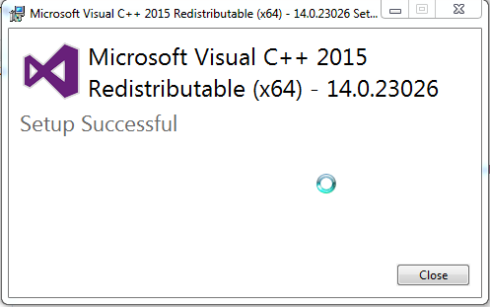

* Download wampserver tại link sau và cài đặt

<http://www.wampserver.com/en/>

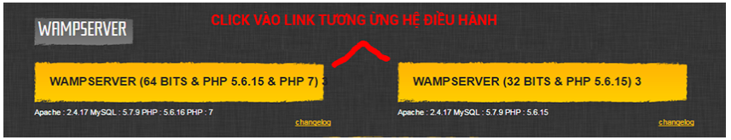

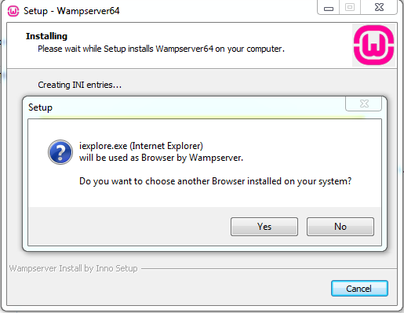

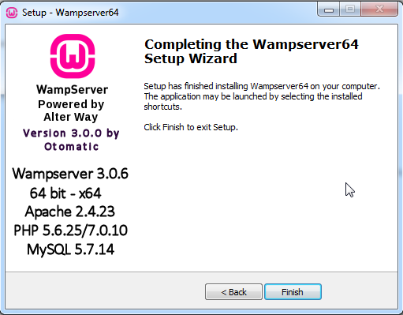

* Khi cài đặt xong thì chạy Wamp Server ta sẽ thấy một biểu tượng màu xanh (All service running) của Wamp Server

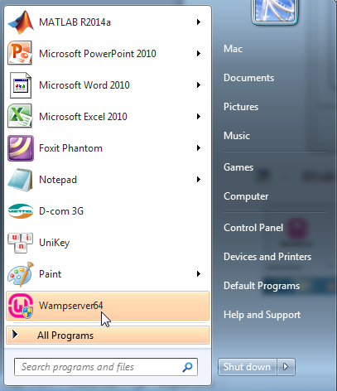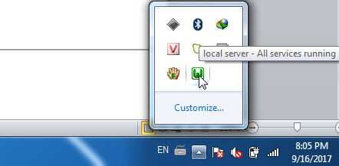

* Mở trình duyệt web như chrome, firefox, cốc cốc… gõ vào đường dẫn **localhost**nếu hiện như hình dưới là thành công

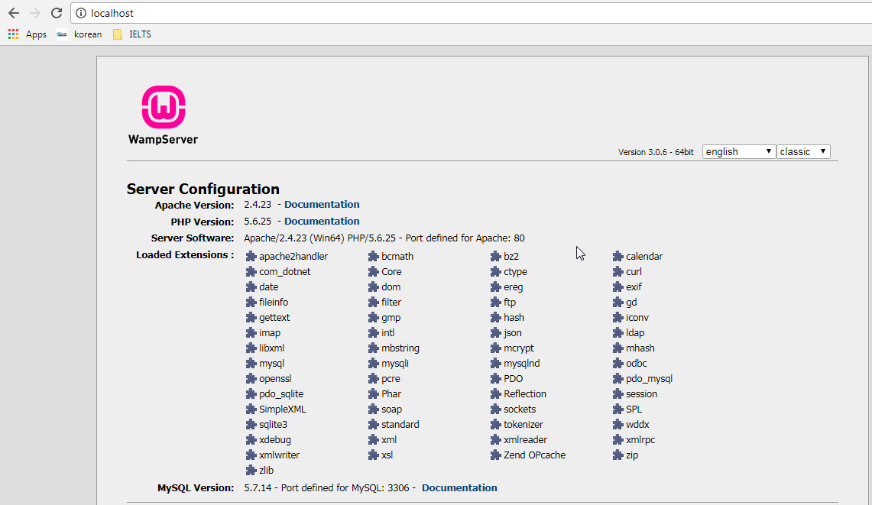

**2/ Cài đặt Dreamweaver CS6**

**Giới thiệu :**

* Dreamweaver là phần mềm biên tập website khá phổ biến, nhưng khi phát triển một trang web có sử dụng một ngôn ngữ server-side, chẳng hạn như ASP, PHP... cần một local server để bạn có thể chạy được chúng trong khi biên tập.
* Một local server có sẵn như xampp, wamp... vào Dreamweaver CS5, giúp nó có thể preview được các website được viết với server-side languages.

**Yêu cầu :** Cài đặt Dreamweaver CS6

**Hướng dẫn :**

* Tìm trên mạng cài đặt bản Dreamweaver CS6. Ví dụ sau đây là 1 link download và cài đặt

<https://huykira.net/webmaster/download-mien-phi-adobe-dreamweaver-cs6-full-crack.html>

<http://www.mediafire.com/file/pogkysjft4at80r/AdobeDreamweaverCS6.zip>

* Chọn Try
* 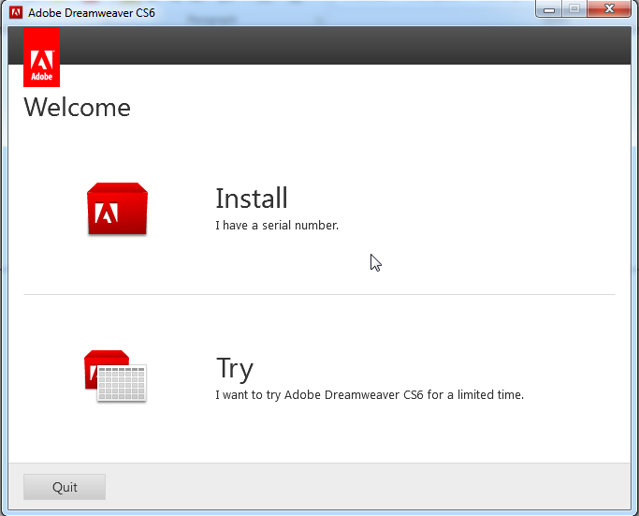
* Đăng ký tạo một AdobeID

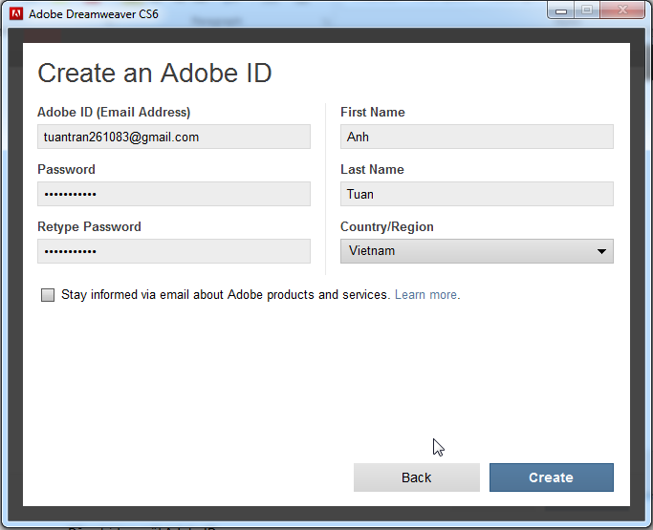

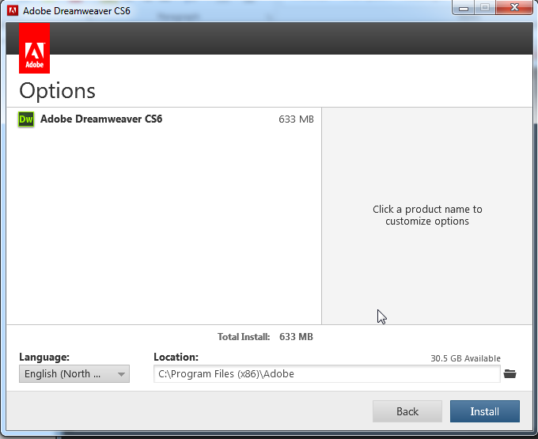

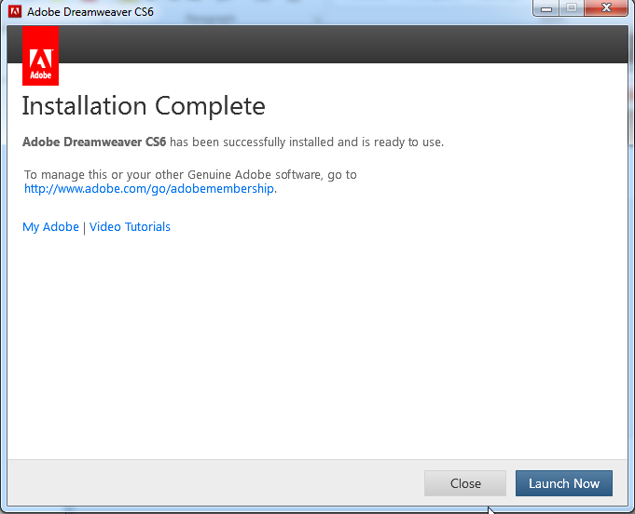

Chọn Adobe Dreamweaver và mở chương trình ta sẽ có

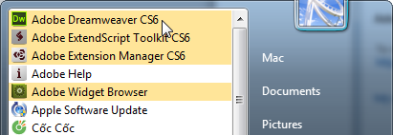

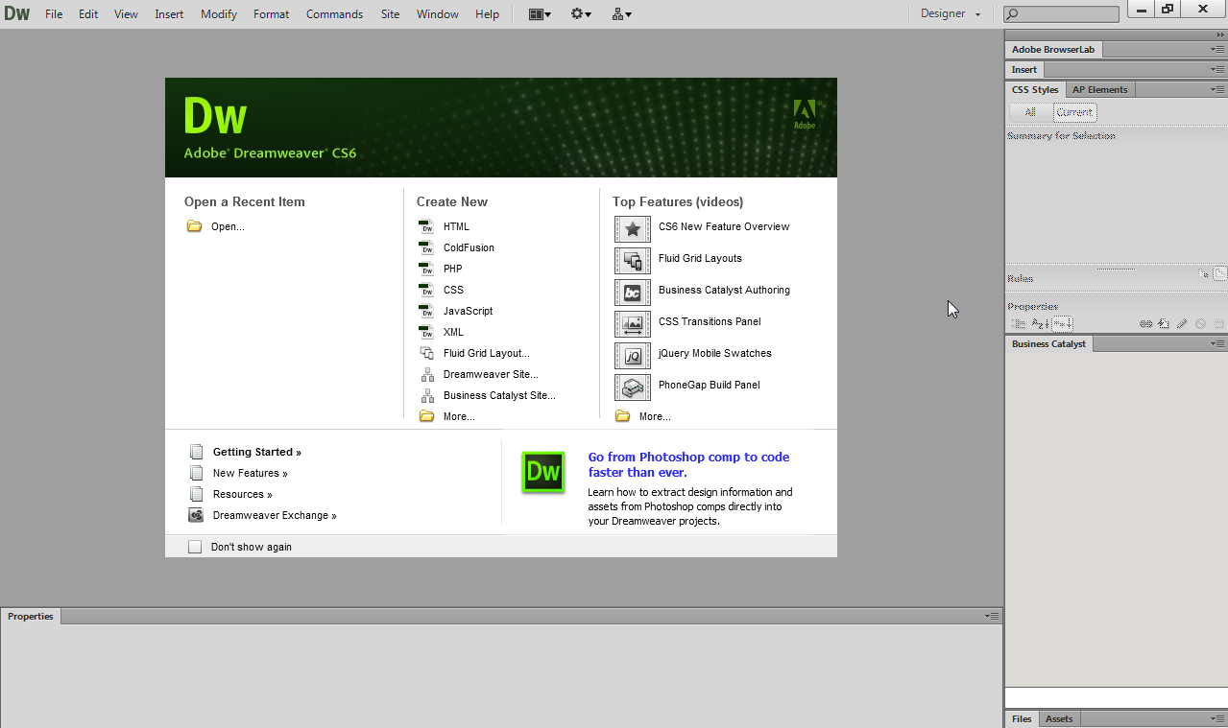

3/ Chạy thử một ví dụ mẫu

Yêu cầu : Chạy thử một ví dụ mẫu cơ bản HTML

Hướng dẫn

* Chọn “Create New” dạng HTML

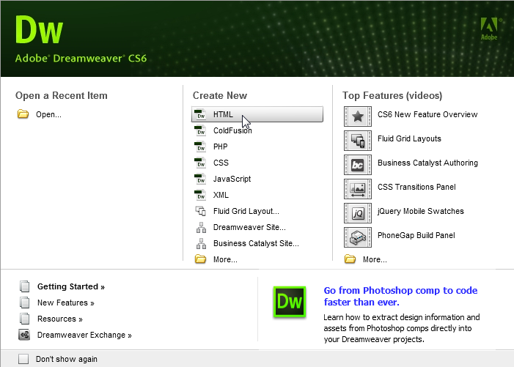

* Nhấn Ctrl + S lưu dưới dạng tên “Sample.html” trong thư mục “C:\wamp64\www\Test”. (tạo thư mục Test). Đây là thư mục của wampserver lưu trữ các trang web để gửi cho các browser hiển thị trên trình duyệt.

* Nhấn vào “Code” trong Sample.html ta sẽ thấy có sẵn đoạn HTML sau

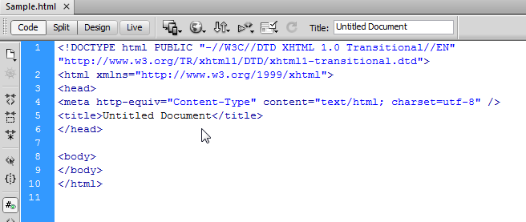

* Thêm vào các dòng sau ở trong vùng <body> …. </body>.

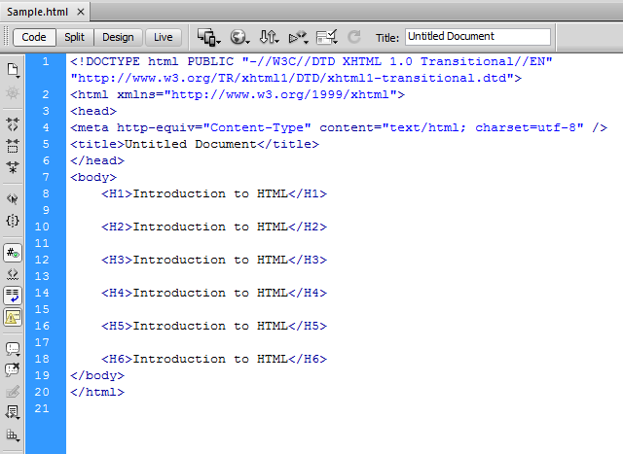

* Để ý ta thấy có có biểu tượng “Preview/Debug in Browser”. Nhấn vào đó chọn trình duyệt bạn muốn hiển thị trang html mẫu này

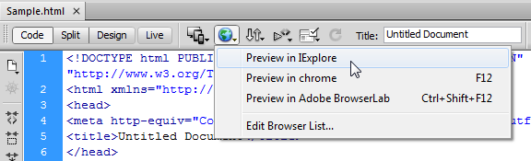

* Kết quả của sample.html là :



